12.5. pielikums
Daugavpils valstspilsētas un Augšdaugavas novada
sadarbības teritorijas civilās aizsardzības plānam

Ieteikumi iedzīvotājiem kā rīkoties Vētras (vēja brāzmu), viesuļu, krasu vēja brāzmu laikā.

Kā sagatavoties negaisam un spēcīgām vēja brāzmām?

Saņemot brīdinājumu par negaisu un spēcīgām vēja brāzmām:
- bez īpašas vajadzības nedodies ārā no ēkas;
- esi gatavs elektroenerģijas padeves pārtraukumiem. Savlaicīgi uzlādē mobilo tālruni;
- nostiprini uz balkona vai mājas pagalmā esošos objektus, kas var tikt aizpūsti un izraisīt postījumus;
- aizver durvis, logus, žalūzijas, aizkarus un bēniņu lūkas;
- savlaicīgi atvieno elektroiekārtas - zibens izraisīts strāvas vai sprieguma kāpums var izraisīt nopietnus bojājumus;
- nenovieto automašīnu zem kokiem, celtniecības sastatnēm, reklāmas stendiem, elektropārvades līnijām.

Kā rīkoties, ja ir sācies negaiss, stiprs vējš un Tu atrodies ēkā?

- Paliec ēkā un atturi citus no pastaigas.
- Izvairies no saskaršanās ar elektroierīcēm, vadiem un metāla priekšmetiem.
- Elektroierīces atvieno no strāvas.
- Nemazgā rokas, traukus, veļu. Neej dušā vai vannā.
- Nekurini plīti vai krāsni.
- Neej pie logiem vai durvīm, neuzturies verandā, uz balkona vai lodžijas.
- Ja ir nogāzies koks, pārrauti vadi, notikusi avārija vai cits negadījums, zvani 112 vai izmanto lietotni “112 Latvija”.

Kā rīkoties, ja ir sācies negaiss, stiprs vējš un Tu atrodies ārpus ēkas?

- Patveries ēkā vai automašīnā. Atceries! Ja esi automašīnā, atrodi drošu vietu, kur apstāties. Paliec tajā, nepieskaries metāla virsmām un ieslēdz avārijas gaismas signālu. Nelieto elektroierīces.
- Atrodoties mežā, meklē patvērumu zemākā zonā, biezoknī ar zemiem kokiem.
- Atrodoties atklātā teritorijā, patveries zemā vietā, piemēram, gravā vai ielejā. Izvairies no atrašanās uz pakalniem, klajā laukā, blakus elektrolīnijām.
- Atrodoties uz ūdens, mēģini nokļūt krastā un nekavējoties meklēt patvērumu.
- Izvairies no patveršanās nojumē, sīku konstrukciju ēkās vai zem lieliem atsevišķi augošiem kokiem atklātā teritorijā.
- Neguli uz betona virsmas vai nepieslienies betona sienām.
- Noņem dārglietas, izvairies no saskaršanās ar metāla priekšmetiem, lauksaimniecības tehniku, velosipēdu un tamlīdzīgām lietām.

Kam zvanīt, ja redzu nokritušu vai aizlauztu koku vai tā zarus?

Valsts ugunsdzēsības un glābšanas dienests dodas uz tiem izsaukumiem, kas rada tūlītēju apdraudējumu cilvēka dzīvībai un veselībai. Piemēram, kad koks ir uzkritis automašīnai, kurā atrodas cilvēks, kad koks ir nokritis uz tāda ceļa, pa kuru operatīvo dienestu transportlīdzekļiem nebūtu iespējas steigties palīgā citiem nelaimē nokļuvušajiem, kad koks ir uzkritis elektrības vadiem u.tml. gadījumos.
Valsts ugunsdzēsības un glābšanas dienests nedodas uz tiem izsaukumiem, kuros koks vai tā zars ir nokritis vai aizlūzis parkos, privātīpašumos un ielu apstādījumos, kur tos iedzīvotājs var apiet, apbraukt vai pat no tiem izvairīties.

Pie kā vērsties, ja ir nolūzis vai aizlūzis koks vai tā zari, kas nerada apdraudējumu?

Par kritušiem un vētras lauztiem un aizlauztiem kokiem un zariem atbild zemes īpašnieks vai valdītājs. Viņam ir jāuzņemas atbildība par šo koku un zaru radītajiem postījumiem un par koku un zaru laicīgu novākšanu, lai tie nekavētu konkrētā īpašuma lietošanu.
Ja ir nolūzis vai aizlūzis koks vai tā zari, kas nerada apdraudējumu, tad ir jāvēršas pie ēkas/ zemesgabala apsaimniekotāja vai konkrētās pašvaldības.
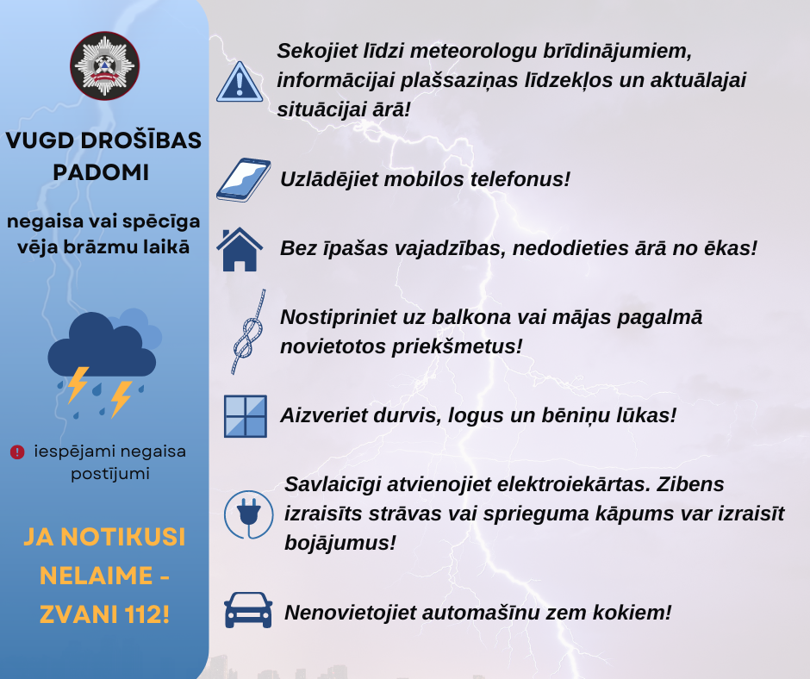
Brīdinājumu līmeņi un vispārējie ieteikumi rīcībai apdraudējuma gadījumā.
Dzeltenais brīdinājums  (STIPRS VĒTRA) | Oranžais brīdinājums (ĻOTI STIPRA VĒTRA) | Sarkanais brīdinājums (EKSTREMĀLI STIPRA VĒTRA)
vējā ātrums brāzmās sasniedz 20-24 m/s | ļoti stipra vētra – 25-32 m/s | bīstami jeb ekstremāli stipra vētra - ≥33 m/s
- ESI INFORMĒTS par stipru vēju!  - Nolauzti koku zari, nefiksēti priekšmeti vai  atlūzas var tikt nestas pa gaisu.  - Atsevišķos rajonos var tikt traucētas āra aktivitātes.  - Iespējami lokāli elektroapgādes traucējumi,  kā arī var būt apgrūtināti braukšanas apstākļi. | - ESI GATAVS ļoti stipram vējam!  - Ļoti stipra vēja dēļ tiks lauzti koku zari, iespējama arī koku lūšana.  - Nenostiprināti priekšmeti vai atlūzas tiks nestas pa gaisu un var radīt bojājumus, postījumus un apdraudējumu personīgajai drošībai.  - Vējš var radīt bojājumus arī infrastruktūrai, apgrūtināt braukšanas apstākļus.  - Gaidāmi elektroapgādes traucējumi.  - Ļoti stiprais vējš traucēs āra aktivitātēm, atsevišķas plānotās aktivitātes var tikt  atceltas. | - RĪKOJIES, lai pasargātu sevi ekstremāli stipra vēja laikā!  - Ekstremāli stipra vēja laikā personīgajai drošībai risku rada lauzti koki un to zari, nenostiprināti priekšmeti un atlūzas, kas tiek nestas pa gaisu, tie var būt lieli un smagi.  - Vējš var radīt arī plašus bojājumus īpašumiem, ceļu un elektroapgādes infrastruktūrai.  - Sagaidāmi traucējumi elektroapgādē, komunikācijās, satiksmē.  - Var radīt ceļu un ēku izskalojumus, sagrūšanu, appludināt plašas teritorijas zemākajās vietās.  - Ekstremāli stiprais vējš būtiski traucēs āra aktivitātes, drošības apsvērumu dēļ jāatceļ plānotie āra pasākumi.  - Nedodies ārpus telpām, ja vien tas nav kritiski nepieciešams.

